ระวัง!! 5 ผลิตภัณฑ์สุขภาพ โฆษณาสรรพคุณเกินจริง
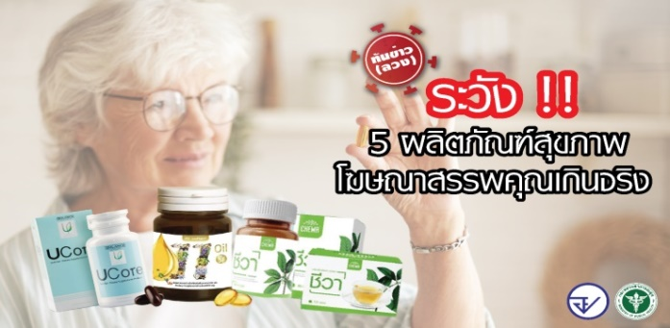

อย. เตือนผู้บริโภคอย่าหลงเชื่อโฆษณาผลิตภัณฑ์สุขภาพ ที่อวดอ้างสรรพคุณในการรักษาโรคต่าง ๆ แนะตรวจสอบโฆษณาผลิตภัณฑ์ว่าได้รับอนุญาตหรือไม่ ผ่านทางหน้าเว็บไซต์ อย.
สำนักงานคณะกรรมการอาหารและยา (อย.) ได้ตรวจสอบข้อเท็จจริงเกี่ยวกับข้อมูลข่าวปลอมของผลิตภัณฑ์สุขภาพ ที่มีการเผยแพร่ในสื่อโซเชียลมีเดีย พบผลิตภัณฑ์ 5 ชนิดที่มีการโฆษณาโอ้อวดเกินจริง ได้แก่
1. ผลิตภัณฑ์เสริมอาหารผักเชียงดาผสมอบเชย ชนิดแคปซูล (ตรา ชีวา) / Gymnema mixed with Cinamon Capsule Dietary Supplement Products (Chewa BRAND) เลขสารบบอาหาร 50-1-02254-5-0006 อวดอ้างสรรพคุณรักษาโรคเบาหวาน
2. เครื่องดื่มเชียงดา ผสมใบหม่อน และดอกคาโมมายด์ ชนิดผง (ตรา ชีวา) / Dried Gymnema mixed with Mulberry and Chamomile Beverage (Chewa BRAND) เลขสารบบอาหาร 50-1-02254-2-0052 อวดอ้างสรรพคุณรักษาโรคเบาหวาน
3. อีเลฟเว่น ออยล์ ผลิตภัณฑ์เสริมอาหาร 500 มก. (Eleven Oil Dietary Supplement Product 500 mg.) เลขสารบบอาหาร 19-1-15653-5-0101 อวดอ้างสรรพคุณลดเบาหวาน ความดัน ลดปวดตามข้อ เสริมภูมิต้านทาน ลดริ้วรอย
4. ยูคอร์ (ผลิตภัณฑ์เสริมอาหารชนิดแคปซูลนิ่ม)/UCore (Softgel Dietary Supplement Product) เลขสารบบอาหาร 13-1-07458-5-0233 อวดอ้างสรรพคุณรักษาไทรอยด์เป็นพิษ ให้หายขาดได้
5. ยูคอร์ (ผลิตภัณฑ์เสริมอาหารชนิดแคปซูลนิ่ม)/UCore (Softgel Dietary Supplement Product) เลขสารบบอาหาร 13-1-07458-5-0233 อวดอ้างสรรพคุณช่วยรักษาอาการลองโควิด
ทั้งนี้ ผลิตภัณฑ์เสริมอาหารไม่มีผลในการบำบัด บรรเทา หรือรักษาโรคต่าง ๆ หากผู้ป่วยหลงเชื่อซื้อผลิตภัณฑ์ดังกล่าวมารับประทาน เพื่อหวังผลในการรักษา อาจเสียเงินเปล่า และเสียโอกาสในการรักษา ควรไปพบแพทย์เพื่อรับการตรวจวินิจฉัยและการรักษาที่ถูกต้อง
ข้อแนะนำ
ขอแนะผู้บริโภคว่า นอกจากการให้ความสำคัญกับการตรวจสอบข้อมูลการขออนุญาตผลิตภัณฑ์ ซึ่งสามารถตรวจสอบได้ที่ www.fda.moph.go.th หรือผ่าน Line@FDAThai, Facebook : FDAThai แล้ว ควรพิจารณาเนื้อหาการโฆษณาของผลิตภัณฑ์ดังกล่าวด้วย อย่าหลงเชื่อโฆษณาที่โอ้อวดสรรพคุณเกินจริง โดยผู้บริโภคสามารถตรวจสอบว่าโฆษณาผลิตภัณฑ์อาหาร ยา และเครื่องมือแพทย์ ได้รับอนุญาตหรือไม่ผ่านทางหน้าเว็บไซต์ อย. หมวดบริการประชาชน ในหัวข้อสืบค้นใบอนุญาตโฆษณา ทั้งนี้ หากพบผลิตภัณฑ์ที่สงสัยว่าจะไม่ปลอดภัย ขอให้แจ้งร้องเรียนได้ที่ สายด่วน อย. 1556 หรือสำนักงานสาธารณสุขจังหวัดทั่วประเทศ
***********************************************
วันที่เผยแพร่ข่าว 1 พฤศจิกายน 2565 ข่าวแจก 16 / ปีงบประมาณ พ.ศ. 2566

